阿炳在1950
【重点难点点拨】
一、需要掌握的字的读音
无锡（xī） 煞（shà） 勒令（lè） 聆听（líng）
稀罕（xī） 便携式（xié） 寡妇（guǎ） 继承（jì）
衣钵（bō） 潇洒（xiāo） 步履（lǚ） 蹒跚（pán shān）
搀扶（chān） 享誉（xiǎng yù） 糯米（nuò） 截然不同（jié）
纯粹（cuì） 报酬（chóu） 尽管（jǐn） 巅峰（diān）
诞生（dàn） 琵琶（pí）（pá） 立即（jí） 轰动（hōng）
推荐（jiàn） 旋律（lǜ） 耗尽（hào）
二、掌握下面的多音多义字
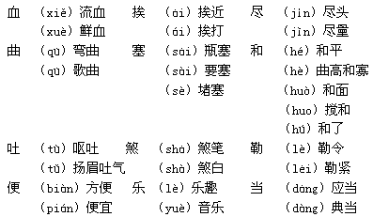

三、辨析下面的形似字
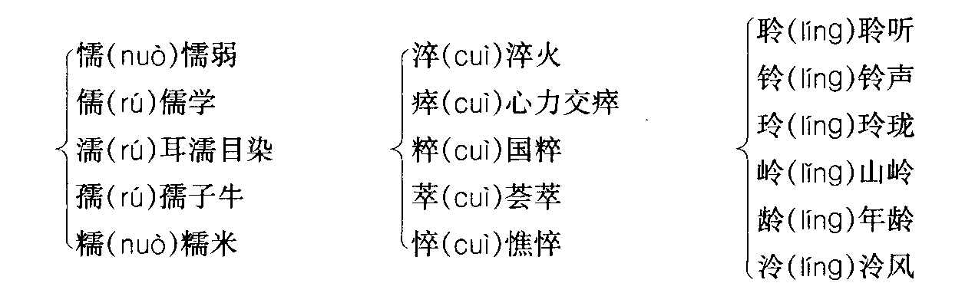
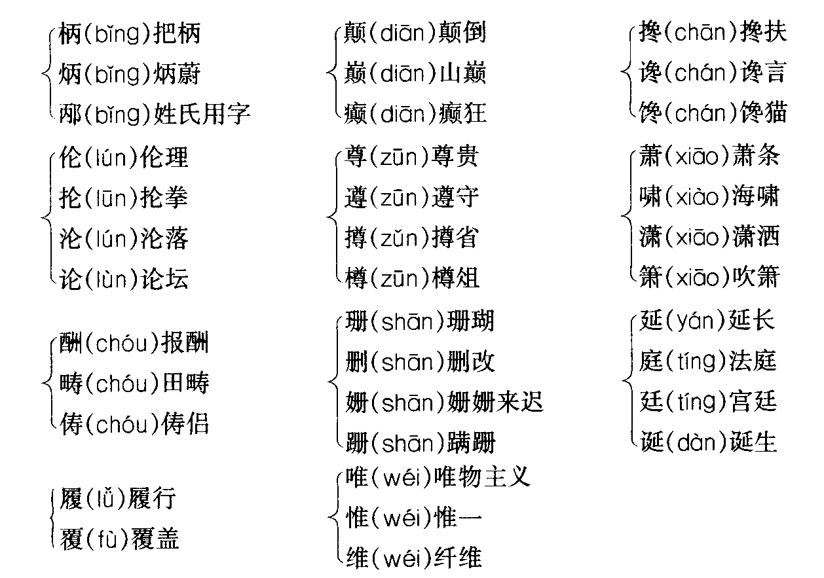
四、词语积累
聆听：认真地听。
稀罕：同“希罕”，①希奇；少见。②认为希奇而喜爱。③稀罕的事物。
寡妇：死了丈夫的妇女。
继承：①依法承受死者的遗产或权利。②把前人的作风、文化、知识等接过来；继续前人的事业。
衣钵：原指佛教中师父传授给徒弟的袈裟和饭碗，后泛指传授下来的思想、学术、技能等。
当家：主持家务，泛指主持公务。
潇洒：（神情、举止）洒脱，大方。
步履：行走。
蹒跚：腿脚不灵便，走路缓慢、摇摆的样子。
和风细雨：比喻方式温和，不粗暴。
糯米：黏性的米谷。
截然不同：形容两种事物毫无共同之处。截然：很分明地、断然分开的样子。
纯粹：①成分纯正，没有杂质。②副词，表示只具有某种倾向、动机等。
报酬：由于使用别人的劳动、物件等而付给的钱或实物。
施舍：把财务送给穷人、出家人或慈善机构。
乞怜：显出可怜的样子，乞求别人同情。
高山仰止：愿意是品德像大山一样崇高的人，就会有人景仰他。文中形容人们听到好的音乐作品后，景仰之情油然而生。
巅峰：顶峰。
诞生：①（人）出生。②比喻国家、政权或组织等成立。
五、阿炳简介
阿炳（1893～1950），原名华彦钧，民间音乐家，江苏无锡人。地雷尊殿道士华清和之子。自幼从其父学习音乐。4岁丧母，21岁患眼疾，35岁双目失明，早年曾当过道士。由于和民间艺人切磋技艺并用民间音乐改造道教音乐，因而被逐出道教，成为街头流浪艺人。
他的代表作品有：二胡曲《二泉映月》、《听松》和《寒春风曲》；琵琶曲《大浪淘沙》、《龙船》和《昭君出塞》。华彦钧的演奏技艺早在青年时期已为当地道教音乐界所公认。他又广泛地向民间音乐学习，并且能超脱狭窄的师承和模仿，再加上他颠沛流离的生活遭遇，因而形成他独特的艺术风格。阿炳在音乐上的成就，远远超越了家传师承的藩篱，博采众长，广纳群技，把对痛苦生活的感受，全部通过音乐反映出来。他的音乐作品，渗透着传统音乐的精髓，透露出一种来自人民底层的健康而深沉的气息，情真意切，扣人心弦，充满着强烈的艺术感染力。
六、关于《二泉映月》
《二泉映月》是阿炳的代表作，阿炳经常在无锡二泉边拉琴，创作此曲时已双目失明，据阿炳的亲友和邻居们回忆，阿炳卖艺一天仍不得温饱，深夜回归小巷之际，常拉此曲，凄切哀怨，尤为动人。《二泉映月》最开始为无标题音乐，是阿炳经过长期的修改演绎，结合自己坎坷的一生逐步发展形成。在这首乐曲中，阿炳借无锡惠山胜景“天下第二泉”，抒发了自己饱经辛酸的一生，流露出伤感苍凉的情绪和昂扬愤慨之情，表达了阿炳对辛酸现实生活的沉思，寄托了对生活的热爱和憧憬。此曲纯粹是感情的自然流露，乐曲流畅婉转，意境深邃，质朴动人，平静深沉而不乏昂扬之志，缠绵哀怨而饱含愤慨之情，充满浓郁的江南风格，具有强烈的感染力。是我国民间音乐的精华之一，现已在国内外广为流传。1950年深秋，在无锡举行的一次音乐会上，阿炳首次也是最后一次演奏此曲，博得观众经久不息的掌声；1951年，天津人民广播电台首次播放此曲；1959年10周年国庆时，中国对外文化协会又将此曲作为我国民族音乐的代表之一送给国际友人。从此，此曲在国内外广泛流传，并获得很高评价。1985年，此曲在美国被灌成唱片，并在流行全美的十一首中国乐曲中名列榜首。
后来，彭修文将此曲改编成民族器乐合奏曲；吴祖强改编成弦乐合奏曲；丁芷诺、何占豪改编为小提琴独奏曲；丁善德改编成弦乐四重奏等等。中国唱片社曾将阿炳于1950年夏演奏此曲的钢丝录音制成唱片，畅销海内外。
这首乐曲自始至终流露的是一位饱尝人间辛酸和痛苦的盲艺人的思绪情感，作品展示了独特的民间演奏技巧与风格，以及无与伦比的深邃意境，显示了中国二胡艺术的独特魅力，它拓宽了二胡艺术的表现力，获“20世纪华人音乐经典作品奖”。
七、《二泉映月》曲名的由来
关于《二泉映月》曲名的由来，祝世匡先生有这样一段重要的回忆：当年录音后，杨荫浏先生问阿炳这支曲子的曲名时，阿炳说：“这支曲子是没有名字的，信手拉来，久而久之，就成了现在这个样子。”杨先生又问：“你常在什么地方拉?”阿炳回答：“我经常在街头拉，也在惠山泉亭上拉。”杨先生脱口而出：“那就叫《二泉》吧。”我说：“光名《二泉》，不像个完整的曲名，粤曲里有《三潭印月》，是不是可以称它为《二泉印月》呢?”杨先生说：“印字抄袭得不够好，我们无锡有个映山河，就叫它《二泉映月》吧！”阿炳当即点头同意。《二泉映月》的曲名就这样定下来了。
八、文章主旨
文章主要通过介绍阿炳在世的最后一年，中央音乐学院的两位音乐家来到刚解放的无锡为民间艺术家阿炳录音的经过，介绍了阿炳的人生经历，也叙述了《二泉映月》成为世界名曲的经过，赞扬了阿炳饱经沧桑却仍然坚强不屈的性格。
九、结构分析
课文可以分为三个部分。
第一部分（“1950年秋天……我们已无缘听到了。”），写1950年秋，中央音乐学院两位教授到无锡为民间艺术家阿炳的演奏录音的缘由，并用倒叙、插叙穿插介绍了阿炳的艺术生涯和坎坷人生，以及他敢叛逆、有骨气的性格。
第二部分（“1950年9月2日……催弟也随之而去。”），详细介绍为民间艺术家阿炳录音的经过，并简单介绍了录音三个月后饱经沧桑的阿炳吐血病故。
第三部分（“这六首被抢录下的乐曲成了阿炳的绝唱……《二泉映月》已成为代表中国民族音乐的世界性经典曲目。”），主要写抢救《二泉映月》这一珍贵文化遗产的相关经过和意义，并说明它已成为代表中国民族音乐的世界性曲目。
十、写作特色
1．作为一篇电视专题片的文字稿（可视为报告文学），本文在叙事方式上最显著的特点是：由多个人、多角度地叙事
作者多角度、多层面地展示了阿炳饱经沧桑的人生，从内容上看，作品既介绍了阿炳的人生经历，也叙述了《二泉映月》成为世界名曲的经过；既“点”上写1950年为阿炳录音的经过，又“面”上写阿炳饱经沧桑的一生。在“点”上写为阿炳录音的经过时，既详写了名曲《二泉映月》的录制，也略写了其他五首曲子的录制，并补充说明了《二泉映月》成为绝唱的原因；在“面”上写阿炳的一生时，既写了他的艺术生涯，也写了他的铮铮傲骨，还同时叙写了他的出身及爱情生活等。文章从黎松涛、电视台记者宋一民、祝世匡、曹志伟等多个人物的角度去介绍阿炳饱经沧桑的一生。这样多角度、多层面的叙事，增强了所述人物、事件的真实性；众多人物的同期声采访既增添了历史感，也增添了现场效果；与此同时，也增加了电视画面的可看性。解说词中则又综合运用记叙、议论、抒情和说明。
2．文章还发挥电视媒体声画结合的特点，将解说词（宋体字）与人物同期声（楷体字）结合起来叙事写人
人物同期声是指拍摄新闻时，同步采录的人物讲话，记者和被采访者的对话等。在电视新闻中，人物同期声与解说词都是重要的声觉形象元素，它们与视觉形象元素一起共同承担着传播的功能。同期声由多个人，从不同的角度，不同的方面介绍阿炳；解说词中则将记叙、议论、抒情和说明融为一体。
这篇课文从结构和写作手法上看，电视片既有大量解说词旁白，也有6人之多的出境与同期声播出；既有正面描写，也有侧面描写；既有顺序，也有倒叙、插叙；既有叙事、说明，也有议论、抒情。如解说词中大部分是记叙，但也恰到好处地插入了议论、抒情和说明。插入的议论兼抒情的部分如：（1）1950年是他在世的最后一年，也是他人生的重要一年。（2）那些为阿炳录音的人们也没有意识到，这次录音将在中国音乐史上留下重重的一笔；（3）我们现在听到阿炳的音乐，不管是阿炳亲自演奏的，还是其他人改变的版本，都会有一种高山仰止的感觉；（4）可惜当年录音时由于录音钢丝不多，我们已无缘听到了；（5）这六首被抢录下的乐曲成了阿炳的绝唱；（6）如果不是黎松寿偶然拉响《二泉映月》的旋律，如果不是1950年杨荫浏、曹安和到无锡录音，如果不是吕骥的造访和热心推荐，如果这些不经意中发生的故事并没有发生，我们也许就听不到这一段千古绝唱；（7）《二泉映月》已成为代表中国民族音乐的世界性经典曲目。等等。插入的说明如：（1）课文中插入介绍当时无锡道教音乐的情况；（2）据当地熟悉阿炳的音乐行家回忆，阿炳录音时已不在巅峰时代；（3）这是阿炳一生中惟一一次登台演出；（4）引用杨荫浏教授《阿炳小传》中的资料等。
3．作为电视专题片，它在报道深度上有别于一般的新闻报道，它以事实报道为基础，通过对时间相关背景材料的介绍、事实因果的探究、相关问题的评述，揭示和升华事件的本质。
十一、课后练习题解答提示
（一）本题意在引导大家熟读课文，把握课文的主要内容，并在把握课文整体内容的基础上，对人物的性格特征以及课文所要表达的主题有更深刻的理解。可在熟读课文的基础上围绕“民间艺人阿炳的一生”展开讨沦，然后写作成文，在全班进行交流。
（二）课文是专题片“阿炳在1950”的文字稿，因此本题意在引导大家在把握课文整体内容的基础上，学习这篇文章的写作特点。答案参考“写作特色”。
（三）表面上看来这段话是课文所写几个部分内容的一个概括，是作者为这些人不经意中做的这些事叫好、庆幸。但透过字里行间及文中的背景资料，我们也可以感觉到作者对新中国的讴歌，对党的文艺政策的歌颂。没有共产党就没有新中国，又哪来阿炳艺术生命的新生?阿炳最值得庆幸的是他在世的最后两年无锡解放了，中国解放了，是新中国改变了阿炳的命运，挽救了阿炳的艺术生命。
（四）略

